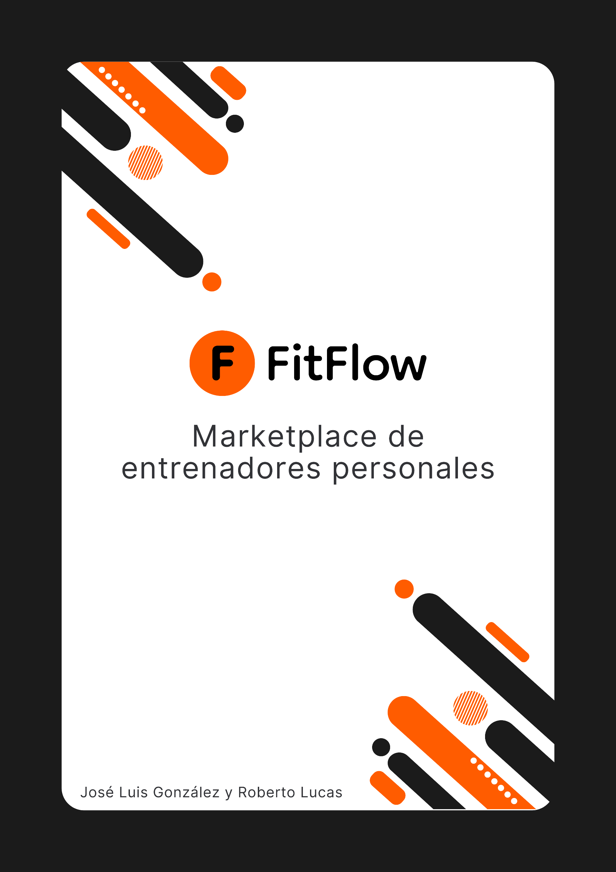

FitFlow

DISEÑO Y DESARROLLO DE UN MARKETPLACE PARA ENTRENADORES PERSONALES

Autores: José Luis González y Roberto Lucas

Contenido

Resumen 2

Introducción 2

Objetivos 3

Eslogan 3

¿Qué diferencia a este marketplace de otros? 3

Alcance del proyecto 4

Requisitos funcionales 4

Requisitos no funcionales 7

Prototipo / Mockup 8

Diagrama de Casos de Uso 9

Diagramas de Clases de Análisis 10

Diagrama Entidad-Relación 11

Diagrama de Clases de Diseño 12

Conclusiones 13

Bibliografía y referencias 14

# Resumen

El presente proyecto tiene como objetivo el diseño y desarrollo de **FitFlow**, una aplicación móvil que actúa como marketplace para conectar entrenadores personales con usuarios interesados en mejorar su estado físico. La app no solo permite gestionar reservas, pagos y valoraciones de entrenadores, sino que además incorpora funcionalidades avanzadas como un chatbot de asistencia, recomendaciones personalizadas de entrenamientos y suplementación, y un componente de red social para compartir logros y progresos.

El desarrollo del proyecto abarca desde la identificación de requisitos funcionales y no funcionales, pasando por el diseño de interfaces (mockups) y diagramas (casos de uso, clases, entidad-relación), hasta la propuesta de una arquitectura técnica escalable. El trabajo pretende demostrar la capacidad de análisis, diseño y organización, aplicando soluciones informáticas a un problema real del mercado fitness actual.

Como resultado final, se obtiene un producto conceptual innovador, adaptable a diferentes perfiles de usuario, y alineado con las tendencias tecnológicas actuales, permitiendo ofrecer una experiencia fitness completa, motivadora y personalizada.

# Introducción

El auge de las aplicaciones de fitness y bienestar ha crecido exponencialmente en los últimos años, especialmente tras la pandemia, donde la digitalización del entrenamiento personal se convirtió en una necesidad para muchos usuarios. En este contexto, surge la idea de **FitFlow**, una app diseñada para conectar entrenadores personales con personas que buscan alcanzar objetivos específicos de salud, forma física o rendimiento, integrando no solo la gestión de reservas, sino también elementos motivacionales, tecnológicos e innovadores.

La motivación detrás de este proyecto nace del interés personal por el mundo del fitness y la tecnología, buscando desarrollar una solución que no solo sea funcional, sino que además aporte valor diferencial frente a otras plataformas.

Incorporar un chatbot de asistencia, personalización inteligente de planes de entrenamiento y suplementación, y funciones sociales para compartir progresos, permiten posicionar FitFlow como una herramienta completa, alineada con las demandas de los usuarios actuales.

# Objetivos

1. Desarrollar un marketplace funcional que conecte usuarios y entrenadores.
2. Crear un chatbot capaz de atender consultas fitness y motivar al usuario.
3. Diseñar un sistema de personalización automática de rutinas y suplementos.
4. Integrar funciones de red social para compartir logros y progresos.
5. Garantizar una experiencia de usuario fluida, intuitiva y atractiva.

# Eslogan

Encuentra tu ritmo, entra en tu flow.

# ¿Qué diferencia a este marketplace de otros?

# Alcance del proyecto

## Requisitos funcionales

* **Registro y gestión de perfiles:**

Los **entrenadores** deberán completar un perfil detallado en el que aportarán información relevante sobre su experiencia, titulaciones, especialidades (fuerza, yoga, cardio, estiramientos), certificaciones, años de práctica, testimonios de clientes previos y tarifas de servicio. Este perfil permitirá a los deportistas elegir de forma informada al entrenador que mejor se adapte a sus objetivos.

Los **deportistas**, por su parte, al registrarse completarán una ficha técnica que incluirá datos personales como peso, altura, edad, nivel de experiencia previa, frecuencia de entrenamiento actual, horas de descanso habitual y, lo más importante, sus **objetivos personales** (perder peso, ganar masa muscular, mejorar flexibilidad, prepararse para una competición, mejorar salud general). Esta información será fundamental para alimentar los algoritmos de personalización de planes de entrenamiento y suplementación.

* **Búsqueda y reserva de sesiones:**

Los usuarios tendrán acceso a un buscador avanzado de entrenadores, filtrando por tipo de entrenamiento, disponibilidad horaria, modalidad (presencial u online), precio, valoración media y ubicación (en caso de sesiones presenciales). Una vez encontrado el entrenador deseado, podrán consultar su calendario disponible y reservar sesiones directamente desde la app, con confirmaciones automáticas y recordatorios previos a cada sesión. El sistema permitirá además gestionar cancelaciones, cambios de horario y reembolsos según las políticas establecidas por cada entrenador.

* **Pagos seguros dentro de la app:**

La aplicación integrará pasarelas de pago seguras para permitir la compra de sesiones individuales, paquetes de entrenamiento o incluso suscripciones mensuales. Los pagos se gestionarán de forma transparente, con comprobantes automáticos y un historial de transacciones accesible para cada usuario en su perfil. Además, se garantizará la protección de los datos bancarios de los usuarios cumpliendo con los estándares de seguridad y normativas vigentes (como PCI-DSS).

* **Chatbot integrado para atención y motivación:**

La app contará con un **chatbot inteligente** capaz de responder consultas frecuentes (como dudas sobre el uso de la app, recomendaciones de ejercicios, sugerencias de suplementos, horarios, etc.) y además desempeñar un papel motivacional, enviando mensajes positivos, recordatorios de entrenamiento, consejos personalizados y felicitaciones por logros alcanzados. El chatbot estará disponible 24/7 para asegurar que el usuario tenga siempre un punto de apoyo, incluso fuera del horario de atención de los entrenadores.

* **Personalización de entrenamientos y suplementos:**

Basándose en los datos del perfil del deportista, la app generará recomendaciones dinámicas y personalizadas. Esto incluirá:

* Planes de entrenamiento adaptados al nivel, objetivos, tiempo disponible y materiales accesibles.
* Rutinas divididas por áreas (fuerza, cardio, estiramientos, recuperación, yoga).
* Sugerencias de suplementación en función de las necesidades del usuario (por ejemplo, proteínas, vitaminas, recuperación post-entrenamiento), siempre con advertencias para evitar recomendaciones médicas invasivas.  
  El sistema permitirá ajustar estas recomendaciones conforme el usuario reporte avances, resultados o cambios en su rutina diaria.
* **Sistema de valoraciones y comentarios:**

Tras cada sesión, los usuarios podrán valorar a los entrenadores asignándoles una puntuación y dejando comentarios que servirán como referencia para otros usuarios. Los entrenadores también podrán valorar el compromiso y asistencia del usuario (de forma interna) para ajustar sus planes y estrategias. Las valoraciones serán moderadas para evitar abusos o comentarios ofensivos.

* **Compartir logros en redes sociales:**

La aplicación incluirá funcionalidades para que los usuarios puedan compartir hitos importantes (como alcanzar un objetivo de peso, completar un reto semanal, superar una marca personal) directamente en sus redes sociales (Instagram, Facebook, X, TikTok, etc.). Esto ayudará a motivar al usuario y servirá como herramienta de marketing orgánico para atraer nuevos usuarios a la app. Se permitirá al usuario personalizar los mensajes y elegir qué logros compartir.

## Requisitos no funcionales

* Interfaz responsiva, atractiva, intuitiva.
* Alta disponibilidad y rendimiento.
* Seguridad en manejo de datos y pagos.
* Escalabilidad para soportar crecimiento de usuarios.

## Prototipo / Mockup

Pantallas básicas (home, perfil, reserva, chat, progreso).

## Diagrama de Casos de Uso

Incluye casos como:

* Registrarse / iniciar sesión.
* Buscar entrenadores.
* Reservar sesión.
* Chatear con chatbot.
* Consultar progreso.

## Diagramas de Clases de Análisis

## Diagrama Entidad-Relación

## Diagrama de Clases de Diseño

## Conclusiones

## Bibliografía y referencias

**Posible nombre de App** 🡪 **FitFlow**

* Fit: conecta directo con fitness, estar en forma, entrenamiento, salud.
* Flow: montón de significados:
  + estado de “flow” es ese momento en que te metes tanto en una actividad que pierdes la noción del tiempo, súper motivador en entrenamientos.
  + Hace referencia al movimiento fluido (perfecto para yoga, estiramientos, incluso rutinas de cardio).
  + Tiene una sonoridad suave, moderna y pegadiza.

Suena como una app que te ayuda a moverte de manera fluida.

1. **Core del proyecto 🡪 Marketplace**
   1. ¿Cómo conectar entrenadores personales con usuarios?
   2. ¿Cómo gestionar pagos, perfiles, reservas, valoraciones?
   3. ¿Qué diferencia a este marketplace de otros?
2. **Personalización → Entrenamientos y suplementos**
   1. ¿Cómo el usuario recibe planes personalizados?
   2. Encuesta inicial de app para personalización.
   3. ¿Puedes crear un generador automático de rutinas según objetivos, tiempo, material disponible?
   4. ¿Cómo integras recomendaciones de suplementos?
3. **Chatbot → Interacción inteligente**
   1. ¿Para qué se usarás? Atención al cliente, asistente fitness, recomendador, motivador…

**Diferenciadores clave a incluir:**

* Chatbot motivacional e informativo
* Recomendaciones dinámicas según progreso
* Posibilidad de guardar rutinas favoritas
* Módulo de “descanso y recuperación” (estiramientos, mindfulness)
* Integración sencilla para compartir logros en redes